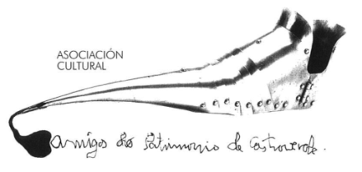 | Asociación Amigos do Patrimonio de Castroverde  CIF 27.329.226; Nº Insc. 8993  Travesía de Montecubeiro, 38 - 27120 Castroverde – Lugo  Tlf. 659 52 39 60  http://amigosdopatrimoniodecastroverde.gal/  https://www.facebook.com/Asociación-Amigos-do-Patrimonio-de-Castroverde-929206073837352/  Enderezo electrónico: amigospatrimoniodecastroverde@gmail.com

XIV ENCONTRO DE ASOCIACIÓNS

O sábado 25 de maio do 2024 faremos a XIV xuntanza de asociacións.
Este ano toca facela en Neda.

Segundo o programa que nos achegaron hai que estar ás 9 horas en Ferrol. Daquela teremos que saír;
-7.15 h. Saír da praza de Castroverde.
-7:30 h.- No Carqueixo
-9:00 h. Ferrol
Custo da viaxe. Xantar+bus=40€
Avisade, por favor antes do día 15 de maio para mandalles aos organizacores o número de participantes.

Programa:

09:00
Chegada dos buses ao peirao de Curuxeiras en Ferrol.
Chegando pola autoestrada A9, é xusto na saída da mesma. É no chamado Km-113, no comenzo do Camiño Inglés de Ferrol a Compostela.
09:30
Saída camiñando polo Camiño Inglés e polas rúas de Ferrol.
Un pequeno paseo para estiralas pernas e chegar cando abran os museos. 1,5 Km.
10:30
Visita guiada a Exponav e ao Museo Naval.
Dous grupos. Unha hora de visita a cada un dos museos, ao da Construcción Naval e ao da Armada (está un xunto do outro).
12:45
Saída dos buses ao Mosteiro de San Martiño do Couto en Narón (6 Km).
Sobre as 13:00 pretendemos cruzar a ría a pé, seguindo a senda peonil ao carón da vía do tren, que comunica Narón con Neda. De 1,6 a 1,9 Km.
13:30
Tentempé en Neda para repoñer as forzas.
Farémolo nos Subarreiros (1,9 Km) ou no Centro Cívico de Neda (1,6 Km), dependendo do tempo.
14:30
Saída dos buses para o local onde xantaremos (a 17 Km).
A saída farémola dende o atrio de Santa María de Neda (0,6 Km), ou dende a estrada da Estación (0,2 Km), tamén dependendo de onde sexa o tentempé.
15:00
Xantar no restaurante Brisas de Valdoviño.

